所有队伍页面

创建时间的格式 需要休整一下

个人信息页面

我的队伍和问题解决这块接口需要对接一下

星球首页

1. 发现星球需要点击后鼠标悬浮在上面才会出现前三名，改为只要是发光的星球都可以出现前三名
2. 星球如果可以随机浮动就好了，现在是整齐上下跳动
3. 是页面刷新星球会随机，不是点击后随机

首页

积分榜这边不会动态刷新，效果和答题动态一样

答题动态这边的动画效果会出现错误（突然卡顿，或者重置数据，数据错乱）

没有数据的时候也会一直滚动（应该纠正为没有最新数据的时候不会滚动）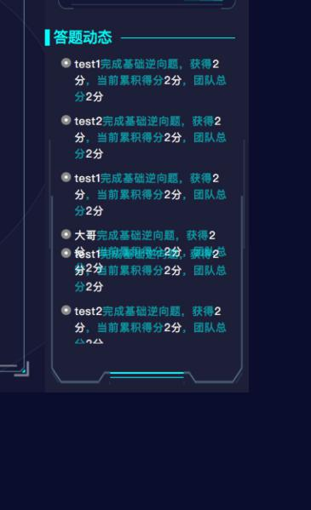

创建队伍或加入小队页面

该页面的头部和尾部都是之前的页面与大部分页面不相同，造成页面排版错误